Article original : https://aif.ru/society/army/poymali_u_metro_top_feykov_o_chastichnoy_mobilizacii
"Attrapé dans le métro". Top fakes sur la mobilisation partielle

22.09.2022 18:28
Yulia Gerasimova

L'annonce du début de la mobilisation partielle en Russie a provoqué une vague de contrefaçons. Les gens étaient effrayés par les convocations distribuées comme des tracts à la sortie du métro et les détentions dans les aéroports.
Aif.ru a rapporté les démentis des faux qui ont effrayé les citoyens au cours des dernières 24 heures.
L'annonce du début de la mobilisation partielle en Russie a provoqué une vague de contrefaçons. Les gens étaient effrayés par les convocations distribuées comme des prospectus dans le métro et les détentions dans les aéroports.
Aif.ru a rapporté les démentis des faux qui ont effrayé les citoyens au cours des dernières 24 heures.

Faux : Les assignations à comparaître seront envoyées via les services d’Etat.

Vérité : Le ministère ukrainien des finances a officiellement déclaré que les sommations de mobilisation partielle ne seront pas envoyées via les services d’Etat. Ceci est en contradiction avec la loi, selon laquelle ils ne sont délivrés à un citoyen en personne que sur présentation d'un passeport ou d'un permis de conduire.

Faux. Les convocations sont distribuées devant le métro.
Vérité : La convocation ne peut pas être remise à la première personne venue. Les convocations seront remises aux personnes qui ont servi, sont qualifiées et ont une expérience du combat.
Faux : Tout le monde est enrôlé sans discernement.

Vérité : Les conscrits doivent respecter la limite d'âge, avoir une profession militaire spécifique et une expérience du combat exigée par les forces armées. Les étudiants ne sont pas soumis à la mobilisation partielle.

Faux : 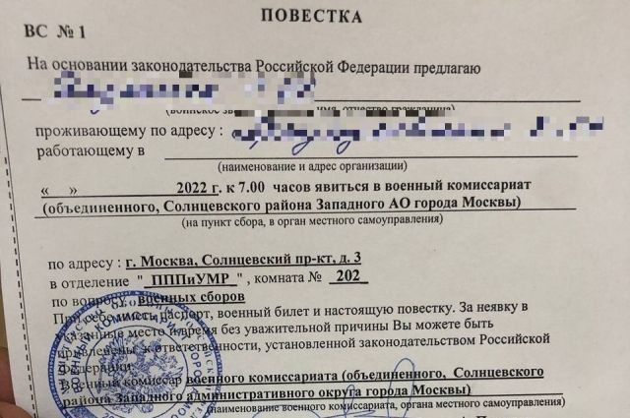Photo d’un " Ordre " d'arrêter les conducteurs par les agents de la police de la circulation. L'intendance militaire est en service dans une voiture de police de la circulation à la recherche de conscrits.
Vérité : Le ministère russe de l'Intérieur déclare officiellement que le scan publié, qui contient prétendument des instructions de la police de la circulation du ministère russe de l'Intérieur, est faux et que les informations sont erronées.
Faux : les hommes de 18 à 65 ans ne peuvent pas acheter de billets de train ou d'avion.
Vérité : Les sites web des chemins de fer russes, d'Aeroflot, de S7 et d'autres compagnies aériennes fonctionnent normalement et tout le monde peut acheter un billet. Selon le service de presse des chemins de fer russes, les billets sont vendus sans restrictions.

